Záverečný test, skupina A

1. Svedok pri výsluchu uviedol: „Popieram tvrdenie obžalovaného, že som sa sním stretol najviac päťkrát.“ Zo svedkovej výpovede vyplýva, že sa s obžalovaným /1b

A nikdy nestretol B stretol najviac šesťkrát

C stretol aspoň šesťkrát D stretol aspoň štyrikrát

1. Riešte rovnicu v R: x2 + 2x – 63 =0 /2b
2. Riešte sústavu rovníc v R: -x + 3y =2 /2b

3x + 2y =5

1. Ako ďaleko je komín továrne stojaci na vodorovnom teréne, ak jeho vrchol vidíme pod uhlom s veľkosťou 30° a vysoký je 90m?

A/ 46,19 B/ 156 C/ 52 D/ 34,64 /2b

1. Aký je súčin koreňov rovnice: │x -2│ + │x -3│= 5

A/ 10 B/ 5 c/ -5 D/ 0 /3b

1. Na ciferníku hodín sú pospájané číslice 5, 9 a 11 a je vytvorený trojuholník. Vypočítajte veľkosť jeho vnútorných uhlov. /2b
2. Upravte  /2b
3. Vynásobte výrazy, zjednodušte a určte, kedy majú zmysel:

 /3b

1. Daný je pravouhlý lichobežník ABCD s pravým uhlom pri vrchole A, ktorého základne majú dĺžku 38 a 26 cm. Rameno BC 25cm. Vypočítajte obsah a obvod. /3b
2. Nájdite najväčšie celé číslo, ktoré je z množiny , kde A, B, C sú intervaly

A=, B=, C=.

/2b

1. Na ktorom z obrázkov je znázornený graf funkcie s definičným oborom a s oborom hodnôt ?

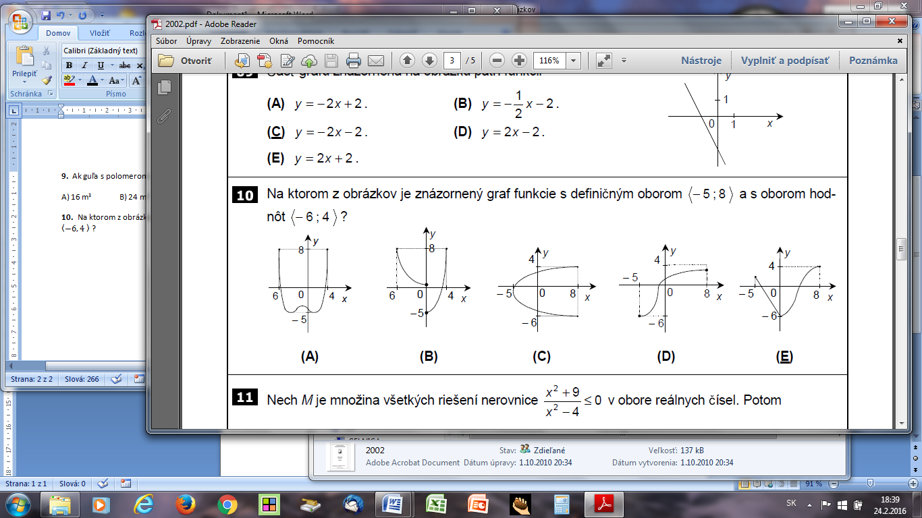/1b

Záverečný test, skupina B

1. Ako ďaleko od nás je vzdialená veža vysoká 80 metrov, ak jej vrchol vidíme pod uhlom 45°?

A/ 113,14 B/ 56,57 C/ 45 D/ 80 /2b

1. Vydeľte výrazy, zjednodušte a určte, kedy majú zmysel:

 /3b

1. Na ciferníku hodín sú pospájané číslice 1, 5, a 10 a je vytvorený trojuholník. Vypočítajte veľkosť jeho vnútorných uhlov. /2b
2. Daný je rovnoramenný lichobežník ABCD, rameno má 5cm, základne majú dĺžku 16 a 8 cm. Vypočítajte obsah a obvod. /3b
3. Na ktorom z obrázkov je znázornený graf funkcie s definičným oborom a s oborom hodnôt ?

/1b

1. Svedok pri výsluchu uviedol: „Popieram tvrdenie obžalovaného, že som sa sním stretol aspoň päťkrát.“ Zo svedkovej výpovede vyplýva, že sa s obžalovaným /1b

A nikdy nestretol B stretol najviac šesťkrát

C stretol aspoň štyrikrát D stretol najviac štyrikrát

1. Upravte  /2b
2. Nájdite najmenšie celé číslo, ktoré je z množiny , kde A, B, C sú intervaly

A=, B=, C=. /2b

1. Riešte rovnicu v R: x2 – 7x +6=0 . /2b
2. Riešte sústavu rovníc v R: 2x - 3y =5 /2b

3x + y =2

1. Aký je súčet koreňov rovnice: │x -2│ + │x -3│= 5

A/ 10 B/ 5 c/ -5 D/ 0 /3b

Záverečný test, skupina A

1. Turnaja sa zúčastnilo 10 družstiev. Koľko rôznych umiestnení môže byť na prvých troch miestach?

A/ 360 B/ 120 C/ 720 D/ 480 /2b

1. 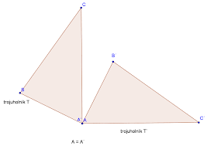Akým zobrazením vznikol útvar A´B´C´?

/1b

A/ Posunutím

B/ Otočením o uhol 90°

C/ Otočením o uhol -90°

D/ Osovou súmernosťou

1. Vynásobte výrazy, zjednodušte a určte, kedy majú zmysel:

 /3b

1. Daný je pravouhlý lichobežník ABCD s pravým uhlom pri vrchole A, ktorého základne majú dĺžku 28 a 16 cm. Rameno BC 15cm. Vypočítajte obsah a obvod. /3b
2. Aký vysoký je komín továrne stojaci na vodorovnom teréne, ak jeho vrchol vidíme zo vzdialenosti 80 metrov od päty komína pod uhlom s veľkosťou 30°?

A/ 46,19 B/ 40 C/ 69,28 D/ 34,64 /2b

1. Na ciferníku hodín sú pospájané číslice 3, 7 a 9 a je vytvorený trojuholník. Vypočítajte veľkosť jeho vnútorných uhlov. /2b
2. Daná rovnica má v množine reálnych čísel:

A/ práve jedno riešenie B/ nemá riešenie C/ nekonečne veľa riešení

D/ dverôzne riešeni /2b

1. Na ktorom z obrázkov je znázornený graf funkcie s definičným oborom a s oborom hodnôt ?

/1b

1. Negácia výroku: „ Aspoň piati žiaci majú radí fyziku.“ Je:

A/ Najviac štyria žiaci majú radi fyziku

B/ Fyziku majú radi štyria žiaci.

C/ Nie je pravda, že fyziku majú radi najmenej piati žiaci.

D/ Fyziku majú radi aspoň šiesti žiaci. /1b

.

1. Nájdite najmenšie celé číslo, ktoré je z množiny , kde A, B, C sú intervaly

A=, B=, C=. /2b

1. Aký je súčet koreňov rovnice: │x -2│ + │x -3│= 7

A/ -6 B/ 5 c/ -5 D/ -1 /2b

1. Upravte  /1b

Záverečný test, skupina B

1. Akým zobrazením vznikol útvar A´B´C´?

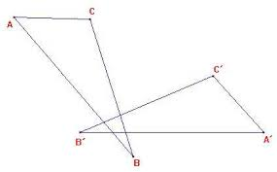/1b

A/ Posunutím

B/ Otočením o kladný uhol

C/ Otočením o záporný uhol

D/ Osovou súmernosťou

1. Ako ďaleko od nás je vzdialená veža vysoká 80 metrov, ak jej vrchol vidíme pod uhlom 45°?

A/ 113,14 B/ 56,57 C/ 45 D/ 80 /2b

1. Vydeľte výrazy, zjednodušte a určte, kedy majú zmysel:

 /3b

1. Na ciferníku hodín sú pospájané číslice 1, 5, a 10 a je vytvorený trojuholník. Vypočítajte veľkosť jeho vnútorných uhlov. /2b
2. V letnom tábore je 25 detí a každú noc stráži tábor trojica z nich. Koľko rôznych trojíc môžeme vytvoriť na stráženie ?

A/ 13800 B/ 2300 C/ 15625 D/ 6900 /2b

1. Daná rovnica má v množine reálnych čísel:

A/ práve jedno riešenie B/ nemá riešenie C/ nekonečne veľa riešení

D/ dverôzne riešenia /2b

1. Daný je rovnoramenný lichobežník ABCD, rameno má 5cm, základne majú dĺžku 16 a 8 cm. Vypočítajte obsah a obvod. /3b
2. Na ktorom z obrázkov je znázornený graf funkcie s definičným oborom a s oborom hodnôt ?

/1b

1. Negácia výroku: „Na výlet pôjde aspoň 20 žiakov..“ Je:

A/ Na výlet pôjde najviac 21 žiakov

B/ Na výlet pôjde najviac 19 žiakov.

C/ Na výlet pôjde aspoň 19 žiakov.

D/Na výlet nepôjde nikto, alebo aspoň jeden. /1b

1. Upravte  /1b
2. Nájdite najmenšie celé číslo, ktoré je z množiny , kde A, B, C sú intervaly

A=, B=, C=. /2b

1. Daná je funkcia y=x2+5x+4. Určte vrchol paraboly a priesečníky s osou x a y. /2b